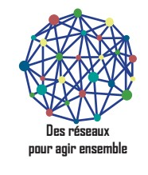

ACTES DU SEMINAIRE ACADEMIQUE

DU 3 MAI 2017

**LANCEMENT DES RESEAUX D’ETABLISSEMENTS DE FORMATIONS PROFESSIONNELLE**

**ET TECHNOLOGIQUE**

# SOMMAIRE

**P**REAMBULE DE MADAME LE RECTEUR **3**

**P**RESENTATION DES RESEAUX D’ETABLISSEMENTS DE FORMATIONS PROFESSIONNELLE ET TECHNOLOGIQUE **4**

**L**ES 6 RESEAUX EXPERIMENTAUX **6**

**C**ONSTRUIRE ENSEMBLE AU SEIN DES RESEAUX D’ETABLISSEMENTS DE FORMATIONS

**P**ROFESSIONNELLE ET TECHNOLOGIQUE **9**

**D**EVELOPPER UN SENTIMENT D’APPARTENANCE AU SEIN DES RESEAUX D’ETABLISSEMENTS **10**

**P**ILOTER ET ANIMER UN RESEAU **11**

**R**ENFORCER LE LIEN AVEC LE MONDE PROFESSIONNEL AU SEIN DES RESEAUX **12**

**A**CTIONS DE RESEAUX (VOIR EXEMPLES DE ROUEN) **13**

**A**DAPTER L’OFFRE DE FORMATION AU SEIN DES RESEAUX D’ETABLISSEMENTS **14**

CONCLUSION ET PERSPECTIVES 15

***PREAMBULE DE MADAME LE RECTEUR***

Au cours de l’année scolaire 2016/2017, j’ai souhaité que soient expérimentés des réseaux d’établissements de formations professionnelle et technologique (EPLE, établissements privés sous contrat, CFA, Greta) adossés à des secteurs professionnels, co- animés par des chefs d’établissements et inspecteurs et parrainés par des représentants du monde économique.

Cette démarche s’inscrit dans le cadre de la loi pour la refondation de l’Ecole du 8 juillet 2013 qui fixe l’objectif de valoriser l’enseignement professionnel, atout pour le redressement productif de la France et pour l’insertion professionnelle des jeunes.

Les réseaux d'établissements mis en place dans l’académie sont adossés à des secteurs professionnels des domaines industriels, tertiaires et santé/social sur des périmètres géographiques variables (du bassin de formation au niveau académique).

Ces réseaux d’établissements de formations professionnelle et technologique doivent constituer, comme les campus des métiers et des qualifications, un véritable outil de maillage territorial favorisant le décloisonnement des différentes voies de formation.

Cette mise en réseau, destinée à renforcer la lisibilité des parcours de formation pour les élèves et leurs familles, doit permettre de rendre visibles des parcours ascendants de formation, du CAP aux diplômes de l’enseignement supérieur. Cette logique de parcours au sein des réseaux est de nature à favoriser les passerelles, renforcer le lien avec l’enseignement supérieur.

Ces réseaux doivent être porteurs d’un travail collaboratif pour construire des projets pédagogiques, mener une réflexion prospective sur l’évolution des compétences professionnelles, envisager en relation avec nos partenaires économiques l’adaptation de l’offre de formation.

Au cours de l’année scolaire 2017/2018, le CEREQ réalisera une étude, dans l’académie de Grenoble, sur la mise en réseau des établissements de formation professionnelle et technologique comme modèle de pilotage académique innovant. En effet, ces réseaux sont fondés sur une nouvelle conception du pilotage académique destiné à optimiser l’implication de tous les acteurs dans une dynamique académique partagée.

# PRESENTATION DES RESEAUX D’ETABLISSEMENTS DE FORMATIONS PROFESSIONNELLE ET TECHNOLOGIQUE

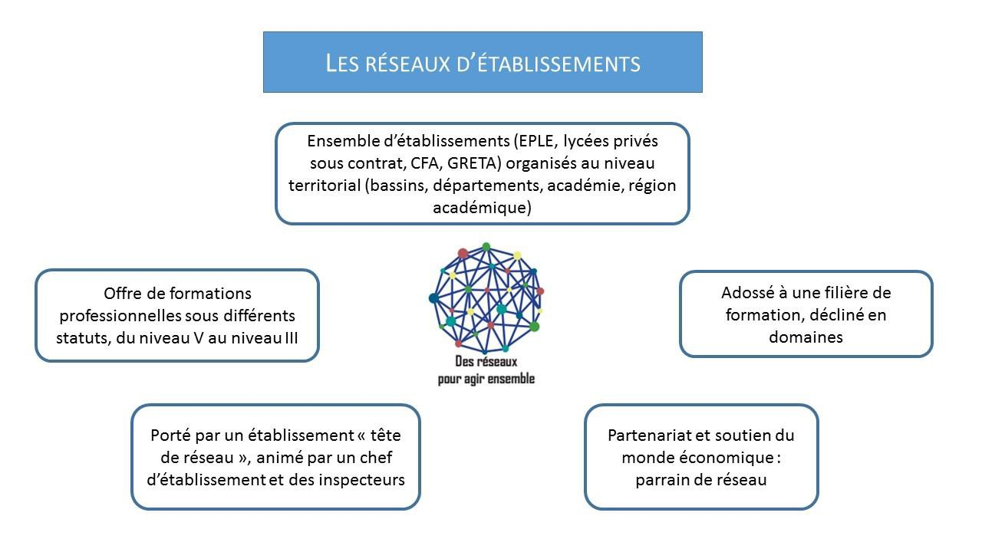

L’expérimentation de mise en réseau des établissements de formation professionnelle et technologique a débuté en septembre 2016.

Dans l’académie de Grenoble, des réseaux d’établissements préexistaient, plutôt ancrés sur des actions pédagogiques collaboratives : passerelles vers la 1ère professionnelle ou passerelles BAC PRO/BTS.

L’expérimentation de la mise en réseau des établissements de formation professionnelle et technologique prend donc sa place en s’appuyant sur ces liens déjà établis.

C’est ainsi que l’objectif principal des réseaux d’établissements fixé est de favoriser, sur un territoire, la construction de parcours de formation professionnelle ascendant en :

### Permettant la visibilité et la lisibilité de l’offre de formation pour les jeunes et leurs familles, mais également pour les partenaires professionnels et institutionnels

* **Partageant une démarche prospective sur les formations liées à une ou des filière(s)**
* **Renforçant les relations entre le monde éducatif et le monde économique**
* **Développant des actions pédagogiques collaboratives et partenariales entre établissements**
* **Favorisant les partenariats avec l’enseignement supérieur**

Les réseaux expérimentaux d’établissements de formation, organisés par thématiques professionnelles (champs professionnels), sont :

### Adossés à des filières de formation

* **Déclinés en domaines**
* **Articulés autour de diplômes du continuum de niveau V à III**

La co-animation de chaque réseau d’établissements est assurée par un chef d’établissement

« tête de réseau », un inspecteur et un partenaire du monde professionnel « parrain » qui ont pour mission la :

### Structuration et animation du réseau

* **Construction d’un plan d’actions**

Chaque réseau doit envisager un plan d’actions pour favoriser le partenariat entre établissements, en réponse aux besoins spécifiques du champ professionnel concerné.

Il peut, par exemple, envisager :

### Une politique commune de communication sur les formations professionnelles, métiers du réseau

* + **Un accompagnement des parcours des élèves (passerelles 1ère Pro, BTS), favorisant la mobilité**
  + **La mise en place et le suivi d'actions pour prévenir le décrochage scolaire**
  + **La prise en charge des jeunes bénéficiant du droit au retour en formation initiale**
  + **Le fonctionnement des pôles de stages**
  + **Une veille technologique**
  + **Des actions visant l’ouverture internationale**
  + …/…

Ces actions s’inscrivent dans le cadre de la politique académique, au regard des axes prioritaires déterminés par le contrat d’objectifs emploi/formation du secteur professionnel, des conclusions des études prospectives ou autres éléments d’analyse des branches professionnelles.

# LES 6 RESEAUX EXPERIMENTAUX

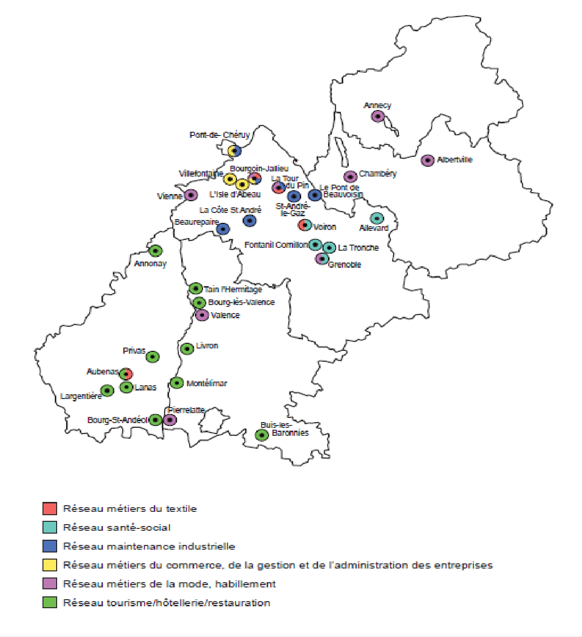**CARTE ACADEMIQUE DES RESEAUX D’ETABLISSEMENTS DE FORMATIONS PROFESSIONNELLE ET TECHNOLOGIQUE EXPERIMENTAUX**

L’expérimentation se fait sur différentes typologies de réseaux, au regard du périmètre territorial sur des secteurs économiques représentatifs des territoires :

## Bassins

### Maintenance industrielle - Bassins « Nord Isère » et « Centre Isère »

Les études prospectives dans le secteur de la maintenance industrielle (cahiers du CPRDFOP) permettent de repérer un besoin en emplois et en formation. L’analyse conduit à des préconisations en terme de formation qui peuvent être des axes de travail pour le 1er réseau expérimental mis en place dans ce secteur.

Le choix du secteur géographique « bassin Nord Isère » correspond à la nécessité de réfléchir au développement de l’offre de formation sur ce territoire.

### Commerce, gestion et administration des entreprises – Bassin « Nord Isère »

Les activités tertiaires qu’elles soient dans le domaine du commerce ou des fonctions supports au sein des organisations sont très représentatives des emplois régionaux.

Sur ce territoire, le développement de la plaine de St Exupéry (pôle d’activités) et la création du village des marques à Villefontaine offrent des perspectives d’emplois dans ce secteur d’activités.

Par ailleurs, un réseau « BAC PRO/BTS » déjà construit entre les établissements permet d’envisager d’autres actions collaboratives.

### Santé, social - Bassins « Agglomération grenobloise – Centre Isère »

Des partenaires professionnels communs aux établissements, une offre de formation complémentaire entre établissements à envisager, des taux de pression importants, des flux importants d’élèves sont les caractéristiques de ce secteur de formation professionnelle.

Des actions partenariales sont donc rapidement envisageables.

## Départements

### Agri-culinaire, hôtellerie, tourisme – Bassin Ardèche/Drôme

En réponse à un besoin spécifique de développement économique du territoire, ce réseau est constitué d’établissements de l’hôtellerie, des métiers du tertiaire et d’un lycée agricole.

Les secteurs professionnels sont représentatifs du besoin en emplois générés par l’activité touristique de ce territoire, avec des besoins nouveaux générés, notamment en Ardèche, par l’attractivité de la grotte Chauvet.

## Académique

### Textile

Les établissements de ce réseau sont très ancrés sur des territoires avec une offre de formation fortement liée l’activité économique.

Ce réseau a été initié début 2016 et construit à présent un plan d’actions en s’appuyant, notamment, sur le plan de développement du secteur textile sur le territoire de la Tour du Pin.

### Mode/habillement

Un réseau d’établissement soutenu fortement par la branche professionnelle avec un intérêt fort pour le développement de formations spécifiques sur les différents territoires de l’académie (ex : vêtements de montagne). Une réflexion sur le lien avec l’enseignement supérieur est engagée afin de proposer des formations de niveau CAP au niveau licence professionnelle (en cours de création).

La mobilité internationale est un enjeu fort de ce réseau dont certains établissements ont déjà des relations partenariales construites pour favoriser les stages à l’étranger.

Par ailleurs, cette expérimentation s’engage sur des réseaux régionaux, avec les académies de Lyon et Clermont-Ferrand dans les secteurs suivants :

* *Transport/logistique*
* *Prévention et sécurité des biens et des personnes*
* *Métiers d’arts*
* *Maintenance des matériels*

# CONSTRUIRE ENSEMBLE AU SEIN DES RESEAUX D’ETABLISSEMENTS DE FORMATIONS PROFESSIONNELLE ET TECHNOLOGIQUE

La mise en réseau d’établissements favorisant une approche systémique permet un travail à une échelle facilitant, notamment, les relations avec le monde professionnel, l’enseignement supérieur et la recherche mais aussi le développement de passerelles entre établissements.

L’organisation de ces réseaux par une approche « secteurs professionnels » visant à privilégier une meilleure représentation des métiers et des formations constitue un atout pour l’information et l’orientation des jeunes. En effet, la projection des jeunes et des familles est facilitée par cette organisation permettant de visualiser des parcours de formation, des approches métiers au sein d’un réseau de partenaires dont l’objectif commun est la réussite de chaque jeune. Le périmètre géographique de chaque réseau est très représentatif du potentiel de formations sur un territoire pour répondre aux besoins économiques.

C’est ainsi que les réseaux d’établissements présentent l’avantage de créer et faire vivre des complémentarités entre niveaux et statuts de formation (initiale scolaire, apprentissage, formation continue) et ainsi de dépasser les craintes de concurrence dans le respect de la légitimité de chaque partenaire.

En effet, chaque établissement trouve sa place en fonction de sa spécificité notamment liée à son offre de formation et à son organisation pédagogique. L’enjeu est alors d’envisager des actions communes entre établissements, de partager des expériences ou innovations pédagogiques, de mutualiser des équipements, de construire des outils collaboratifs…

Un premier levier pédagogique intéressant est la mise en place d’actions de formation continue des équipes éducatives au sein de chaque réseau à partir de besoins définis par les acteurs du réseau. Dès la rentrée 2017, sous forme de formations d’initiatives territoriales, chaque réseau d’établissement, pourra organiser 2 journées de regroupements des équipes éducatives sur des thématiques déterminées par les acteurs du réseau. C’est là, une initiative laissée aux acteurs de terrain en fonction des problématiques spécifiques du secteur professionnel et/ou du territoire concerné.

# DEVELOPPER UN SENTIMENT D’APPARTENANCE AU SEIN DES RESEAUX D’ETABLISSEMENTS

Au cours du séminaire, la question de l’appartenance au réseau a plusieurs fois été débattue. Appartenir à un réseau peut parfois faire émerger une peur de perdre l’identité propre à son établissement…

Si les apports du réseau sont incontestés, la nécessité de mieux se connaître pour se faire confiance est un préalable afin d’échanger pour analyser, projeter et enfin mutualiser des actions.

Construire un réseau c’est donc, tout d’abord, élaborer un diagnostic partagé pour analyser la problématique, les besoins et donc les solutions à apporter. Cette démarche bien connue dans le cadre des contrats d’objectifs tripartites est, dans le cadre des réseaux d’établissements, à conduire à l’échelle d’un territoire pour un secteur professionnel et en associant les partenaires du monde économique.

*L’exemple du réseau « métiers du textile » initié dans le cadre d’un plan de revitalisation du secteur professionnel, soutenu par les pouvoirs publics, sur le territoire du Nord Isère illustre parfaitement cette démarche. Tous les acteurs de formation professionnelle dans ce secteur (lycée public, privé, CFA, GRETA) se sont associés pour apporter des solutions adéquates en mixant les publics et en favorisant des parcours mixtes pour les jeunes dans un secteur pourvoyeur d’emplois. Les relations avec les entreprises du secteur professionnel se sont renforcées afin de mieux répondre aux besoins de compétences nouvelles, notamment, dans les métiers du textile technique. Ce travail partenarial a permis aux acteurs de mieux se connaître, de respecter la légitimité de chacun, et ainsi de favoriser une communication conjointe sur les métiers et formations auprès des collèges du secteur. Des solutions d’hébergement des élèves ou apprentis sont envisagées entre les établissements pour privilégier un meilleur accueil des jeunes en formation.*

En partageant les problématiques au sein d’un réseau, en envisageant ensemble des perspectives, en mutualisant une veille technologique indispensable pour la formation professionnelle des jeunes et des salariés, « on apprend les uns des autres » ce qui permet de développer un sentiment d’appartenance et un sentiment de compétence puisque chaque acteur du réseau, de par son activité, a une connaissance spécifique du secteur.

Chaque réseau doit donc construire sa feuille de route à l’initiative des acteurs qui le constituent pour créer sa propre histoire.

# PILOTER ET ANIMER UN RESEAU

Si la mise en réseau des établissements de formations professionnelle et technologique est un axe fort de la politique académique, le pilotage de chacun des réseaux ne relève pas d’injonctions institutionnelles mais d’une animation en autonomie. Peut être évoquée, dans ce contexte, une autonomie régulée au sein des réseaux d’établissements de formations professionnelle et technologique.

Un cadrage académique permet de fixer des objectifs au développement des réseaux d’établissements. Dans ce contexte, chaque réseau construit sa propre feuille de route à partir d’un diagnostic commun partagé lié aux secteurs professionnels et aux territoires concernés.

*Piloter et animer un réseau, c’est donc :*

### Définir et faire partager des objectifs

* + **Elaborer une stratégie et des plans d’actions opérationnelles**
  + **Impulser des projets fédérateurs**
  + **Impliquer les différents acteurs**

La formalisation du projet partenarial entre les acteurs est essentielle afin de favoriser une meilleure compréhension du projet afin de partager le sens donné à l’action, les valeurs mutuelles, les objectifs attendus et d’inciter chaque acteur à s’engager et se mobiliser.

Les pilotes portent une parole commune des acteurs du réseau dans la communication auprès des partenaires. Le réseau est un dispositif qui permet, pour les partenaires, d’identifier aisément les acteurs concernés par un secteur professionnel, sur un territoire.

Au niveau académique, un comité de pilotage regroupant l’ensemble des animateurs de réseaux est à installer. Présidé par Mme le Recteur, ce comité de pilotage doit permettre de suivre l’évolution de la mise en réseau des établissements, de proposer des pistes d’amélioration pour faciliter les actions engagées, de construire des perspectives partagées dans le cadre de la politique de formation professionnelle académique. Le comité de pilotage doit constituer également, à terme, un temps fort pour expertiser les évolutions de l’offre de formation professionnelle.

# RENFORCER LE LIEN AVEC LE MONDE PROFESSIONNEL AU SEIN DES RESEAUX

Chaque réseau d’établissements bénéficie d’un double parrainage : un représentant du secteur professionnel et un représentant de l’**AFDET** (*Association Française pour le Développement de l’Enseignement Technique*).

Le rôle du parrain peut être, en lien avec les animateurs du réseau, d’aider à la mise en place d’actions de communication afin de valoriser les formations et les métiers du secteur professionnel concerné. Il peut s’agir d’organisation de manifestations locales, de contribution à des publications…

Le parrain peut également favoriser les relations avec les professionnels du secteur afin, notamment, de développer les partenariats, de maintenir une information sur les perspectives d’évolution des compétences professionnelles, l’évolution des matériels et équipements et de repérer les besoins en formation…

Au sein de chaque réseau, les représentants du monde professionnel en qualité de parrains, d’acteurs du réseau ou d’intervenants ponctuels apportent leur expertise dans le diagnostic partagé, notamment sur le lien emploi/formation, participent aux actions du réseau d’établissements, et soutiennent les différents projets afin de favoriser une démarche partenariale dynamique et reconnue sur les territoires.

Ce travail en réseau de proximité doit faciliter une meilleure connaissance réciproque de l’environnement professionnel et de l’environnement de l’éducation et de la formation.

Cette collaboration est effective dans le cadre de la co-formation (établissement de formation/entreprise) lors des périodes de formation en milieu professionnel ou dans le cadre des contrats d’alternance et peut s’étendre dans le cadre du parcours avenir, notamment, pour les élèves de collèges.

De même, l’accueil de classes en entreprise, d’enseignants en formation ou en découverte des métiers sont des perspectives à développer au sein des réseaux d’établissements.

Les partenaires professionnels acteurs des réseaux peuvent également être des relais dans le champ de l’ouverture à l’international par les filiales ou autres partenariats développés à l’étranger qui peuvent constituer des lieux d’accueil pour les jeunes en formation professionnelle.

# ACTIONS DE RESEAUX

Au cours du séminaire, différentes actions engagées par les réseaux dans les académies de Rouen, Caen et Grenoble ont été évoquées ou présentées.

### Actions de promotion des formations et métiers

Des supports de communication communs entre les acteurs du réseau construits pour présenter les métiers et les formations, permettant ainsi d’améliorer la visibilité d’un parcours quel que soit le statut de la formation et la représentation des métiers.

* + **Formation continue des enseignants (évolutions technologiques, liens renforcés avec les professionnels)**

L’organisation d’actions de formation continue des enseignants au sein d’un réseau, répondant à des besoins identifiés par les acteurs est un axe fort pour renforcer l’appartenance à un réseau. Ces actions de formation continue impliquent nos partenaires professionnels sur les questions d’évolutions technologiques, de compétences nouvelles liées à des métiers en mutation.

* + **Projets pédagogiques**

Des projets pédagogiques communs réunissant des apprenants de différents niveaux, différents statuts sont de nature à favoriser la construction du projet professionnel et de formation.

Des parcours incluant des temps de formation dans un établissement partenaire au sein du réseau, permettent une coloration de certaines formations professionnelles ou une utilisation de plateaux techniques mutualisés…

# ADAPTER L’OFFRE DE FORMATION AU SEIN DES RESEAUX D’ETABLISSEMENTS

Les réseaux d’établissements constituent le maillage territorial approprié pour animer une démarche prospective afin de proposer une adaptation de l’offre de formation.

Le partenariat entre monde économique et établissements de formation dans chaque réseau doit permettre d’engager une réflexion sur les besoins en formation au regard des évolutions des compétences professionnelles des secteurs concernés. C’est ainsi, que les réponses à ces besoins peuvent être envisagées par la voie de la formation initiale (statut scolaire, apprentissage) ou de la formation continue. Il doit s’agir de propositions concertées d’évolution de l’offre de formation au sein du réseau d’établissements privilégiant la complémentarité et la coopération entre acteurs de la formation.

Ainsi, au sein d’un même réseau, une « coloration » proposée dans le cadre d’une formation peut diversifier ou compléter l’offre de formations dans un secteur professionnel. De même, l’organisation pédagogique d’options intégrées à un diplôme peut être coordonnée afin de faciliter la mobilité des élèves, apprentis ou stagiaires de la formation continue au sein du réseau. Dans le réseau, un élève pourrait débuter sa formation dans un établissement puis poursuivre en fonction d’une option choisie ou d’un complément de formation envisagé au sein d’un autre établissement partenaire. L’intérêt du réseau est ici de renforcer ces coopérations pour élargir l’offre de formation mais aussi de sécuriser le parcours de l’élève au sein du réseau.

Par ailleurs, le travail sur l’offre de formation au sein des réseaux doit conduire à proposer une diversité de formations sur chaque bassin de vie.

Le réseau d’établissement doit devenir une instance de réflexion et de dialogue pour l’évolution de la carte des formations croisant contexte territorial et secteur professionnel.

La lettre de cadrage pour l’évolution de l’offre de formation professionnelle initiale et sanitaire et sociale en Auvergne Rhône-Alpes pour la rentrée 2018 mentionne, comme axe méthodologique, la complémentarité entre établissements, voies de formation et niveaux au sein d’un même territoire.

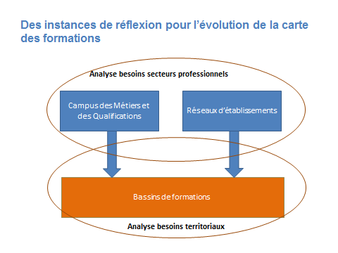

L’incitation à la construction d’une offre en réseau en impliquant dans les projets, les partenaires économiques, les CFA, les lycées et autres organismes de formation à l’instar des campus des métiers et des qualifications.

# CONCLUSION ET PERSPECTIVES

## « Les réseaux d’établissements ne se décrètent pas, ils se construisent dans la confiance »

Les acteurs du réseau doivent apprendre à se connaître et développer un sentiment d’appartenance en construisant des actions pour lesquelles chaque acteur y trouve un intérêt pour les jeunes qu’il accompagne en formation.

Alors que l’insertion professionnelle des jeunes doit constituer un objectif prioritaire, les réseaux doivent favoriser des constructions de parcours intégrant des formations complémentaires post diplômes dont les compétences sont attendues par les professionnels pour faciliter l’accès à l’emploi.

De même, la mise en place de passerelles, les colorations de diplômes sont autant de projets à faire vivre au sein des réseaux pour soutenir l’innovation pédagogique et mieux adapter l’offre de formations.

Par ailleurs, nos partenaires institutionnels (Direccte, Région) de par leur connaissance des réalités économiques territoriales et des politiques publiques, doivent être associés plus systématiquement aux réflexions des réseaux d’établissements.

Même s’il faut du temps pour mettre en place et pour mesurer les effets des réseaux d’établissements, les expériences d’activités en réseau dans notre société nous prouvent que la démarche collaborative est une source de développement pour les organisations.